1. 按照狗驱动，linux可以到给出的网站下载www.wibu.com

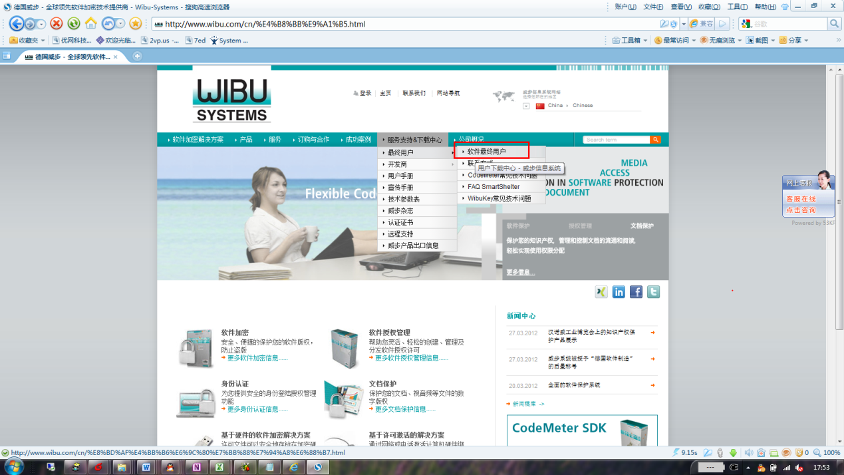

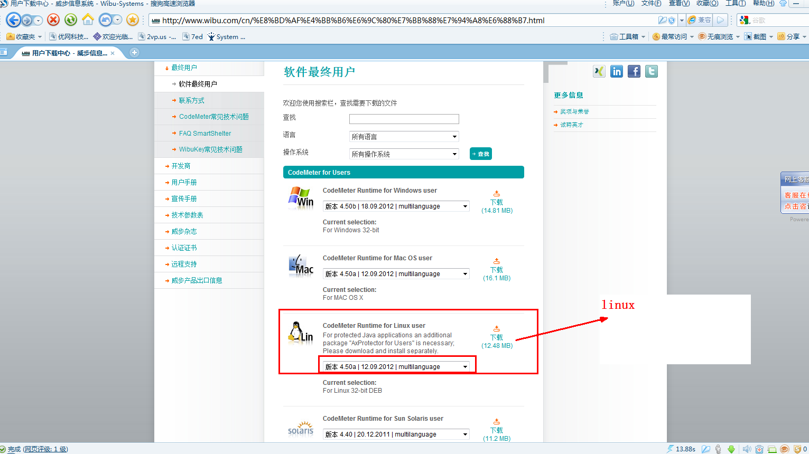

点击下载既可以。附件snapCell中有驱动WKRuntime.exe ,如果有必要在上述网站下载最新驱动



2.安装驱动后设置

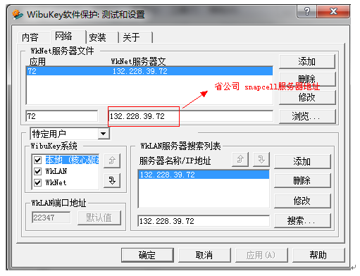

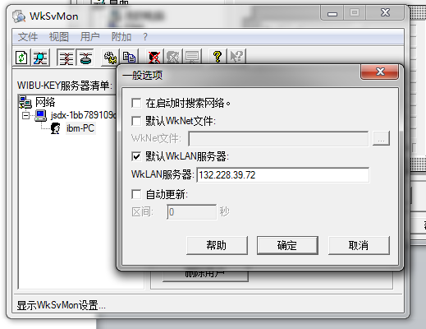

以下是利用bsa维护工具生成脚本，

4. bsa维护工具1.0.3_build1的设置 ,建议将snapcell程序解压到d:\uwaysoft目录下

D:\UwaySoft\目录 例如下列路径配置为

SnapCellPath= D:\UwaySoft\snapcell1\bsa维护工具1.0.3_build1\bsa维护工具1.0.3_build1

TravationDBPath= D:\UwaySoft\snapcell1\bsa维护工具1.0.3_build1\bsa维护工具1.0.3_build1\tracefilter.exe

ElevationDBPath= D:\UwaySoft\snapcell1\heightdb\TEDB_global

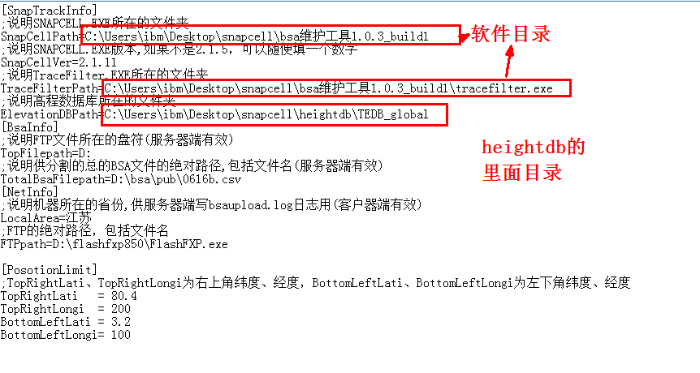

3.操作BSA里面的五项推导

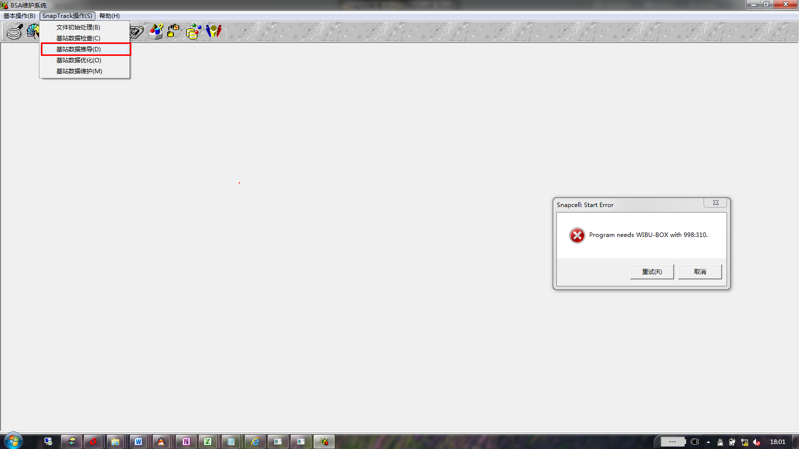

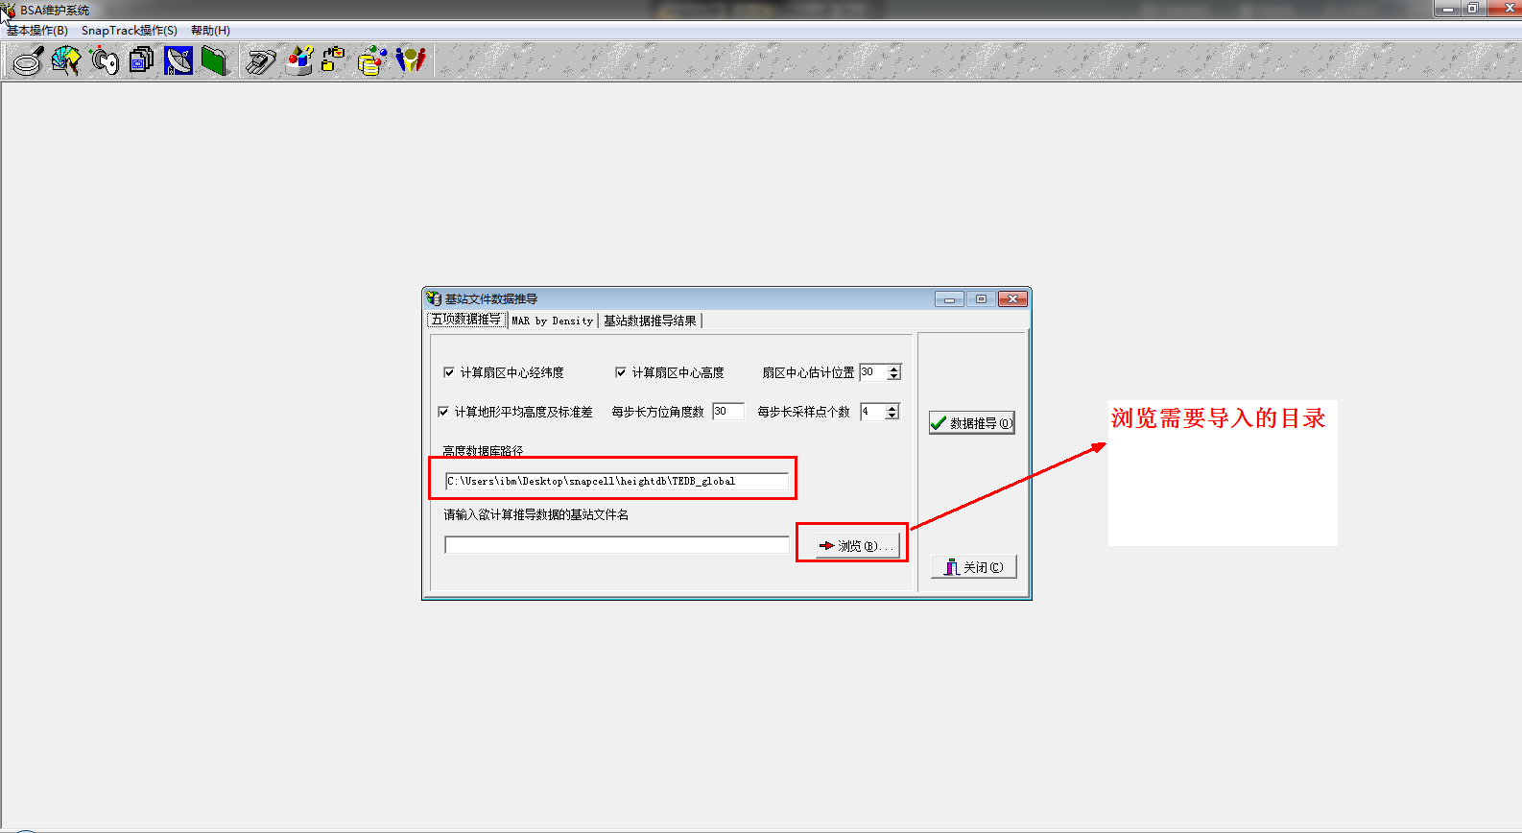

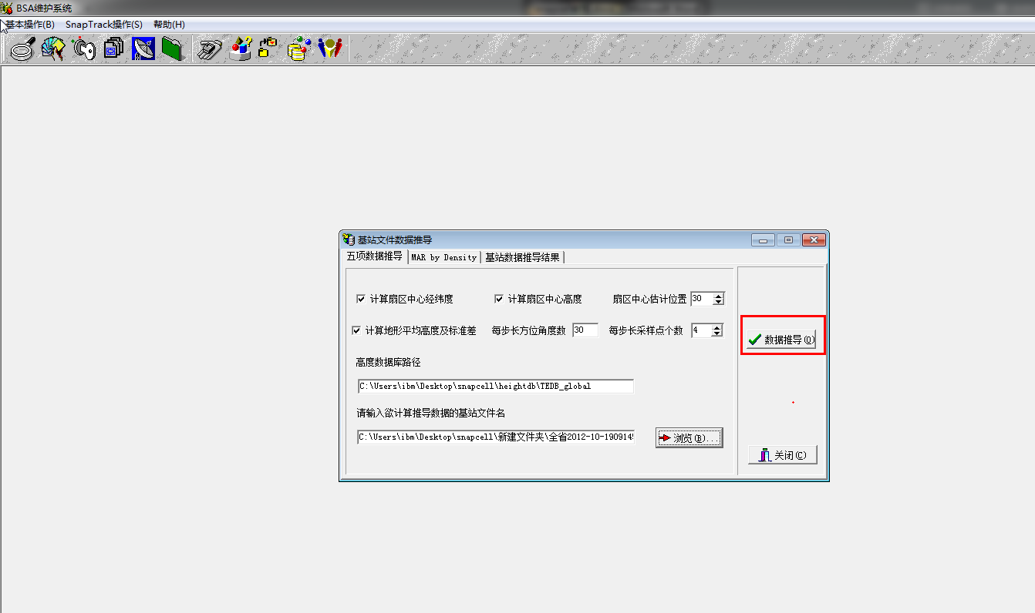

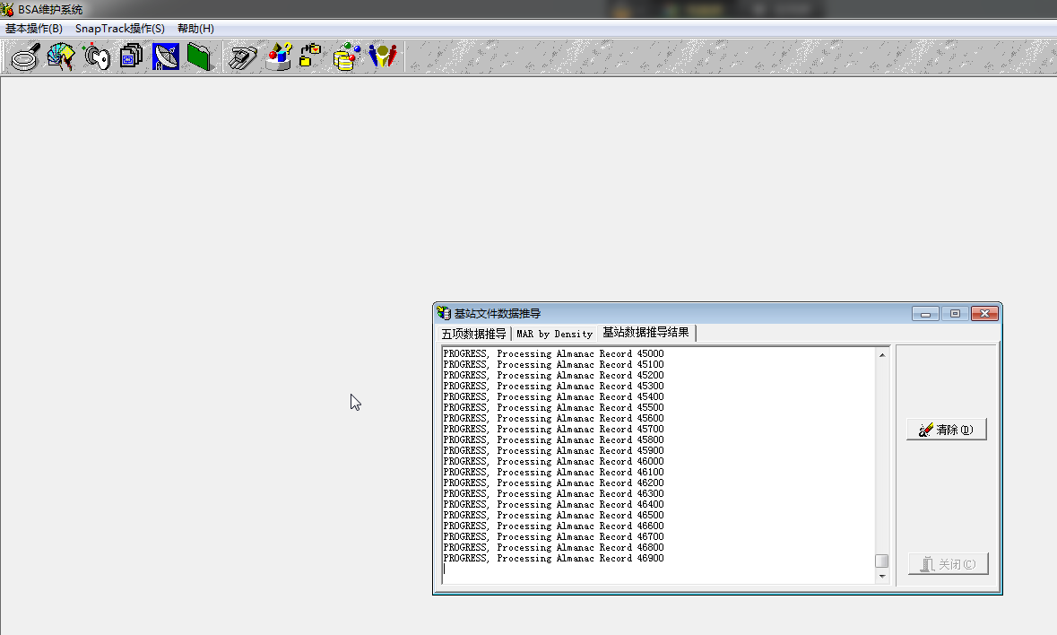

脚本：

"D:\UwaySoft\snapcell1\bsa维护工具1.0.3_build1\bsa维护工具1.0.3_build1\SnapCell.exe" /A="D:\UwaySoft\snapcell1\数据样例\aaa_1.csv" /O="D:\UwaySoft\snapcell1\数据样例\bbb_1.csv" /B="D:\UwaySoft\snapcell1\heightdb\TEDB_global" /CP /CH /CR=30 /TH /TR=4 /TA=30

在cmd命令窗口下，输入上述脚本：

